Лепка «Покорители космоса - наши космонавты»
Цель: Совершенствовать умение лепить фигуру человека; предложить варианты лепки конструктивным или комбинированным способами (по выбору детей); нацелить на изображение характерной экипировки (скафандр, комбинезон, баллоны с кислородом). Учить самостоятельно находить приёмы для передачи движения космонавта в разных космических ситуациях (парит в невесомости, ремонтирует корабль, идёт по Луне или приветствует
инопланетян).
Материалы, инструменты, оборудование. Цветной пластилин, стеки; пуговицы; бусины, фольга, нитки, пружинки, пластиковые прозрачные футляры для скафандров.
Ход занятия.
Воспитатель обращает внимание детей на созданную ранее панораму «Космодром». Выясняется, что не хватает самого главного, - тех, кто отправится в полёт на космических кораблях: нет покорителей космического
пространства - смелых космонавтов.
Воспитатель читает детям стихотворение Г.Р. Лагздынь «Космонавт»:
Мне бы надо, очень надо
Космонавтом смелым стать.
Мне бы надо, очень надо
К двум Медведицам слетать,
У Медведиц погостить,
Их коврижкой угостить,
Уж такая там природа:
Ни цветов, ни пчёл, ни мёда.
А потом махнуть в ракете
К самой северной планете,
Среди звёзд, наверно, главной:
К голубой звезде Полярной.
В корабле огромном, звёздном
На Сатурне сесть бы грозном.
Заглянуть бы на Венеру,
Посмотреть там атмосферу,
Прилуниться на Луне,
Приземлиться на Земле.
Мне бы надо, очень надо
Космонавтом смелым стать,
Я ведь старший в группе сада!
Мне пора уже летать.
Воспитатель конкретизирует тему: ≪Сегодня мы вылепим космонавтов в полётном обмундировании - в комбинезонах, скафандрах, рукавицах, ботинках. Придумайте, что будет делать ваш космонавт, и постарайтесь передать его движения (позу) так, чтобы все могли догадаться: сидит в кресле у пульта управления, парит в невесомости, машет рукой землянам или
инопланетянам, идёт по Луне или по неизвестной планете. Потом мы соберём всё, что вылепили за этот месяц, и сделаем большую-большую панораму. В ней будут и Земля с космодромом, и звёздное небо с космическими кораблями, спутниками, космонавтами≫.
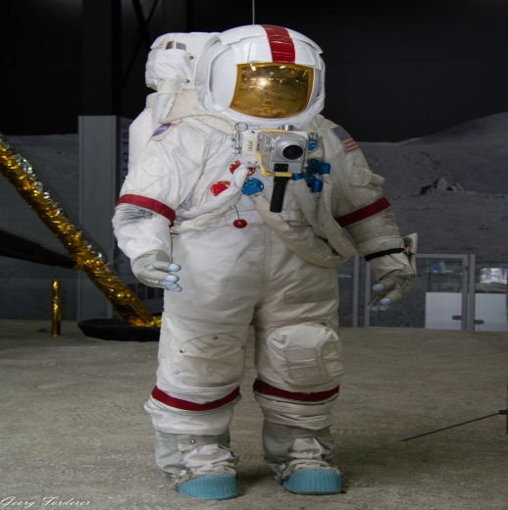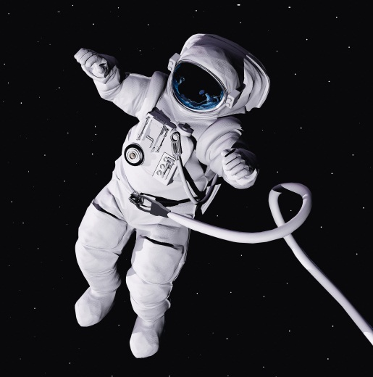
Воспитатель показывает три варианта лепки космонавта: комбинированный,
скульптурный, из длинного цилиндра и жгутиков, скрученных пружинкой.
При комбинированном способе лепки дети планируют свою работу и делят пластилин на нужное количество частей. Голову получают, раскатывая круговыми движениями кусок пластилина в форму шара. Она сразу может представлять собой верхнюю часть скафандра или на неё дополнительно надевают шлем. Туловище - слегка сплющенный цилиндр,
руки и ноги - выровненные по длине пары цилиндриков. Лишнее ребёнок отрывает или отрезает стекой и снова прикладывает для сравнения. Ноги должны быть длиннее рук. Если возникают сложности во время соединения деталей, можно предложить детям посмотреть на человека и запомнить, как у него расположены части тела. Места соединения разглаживаются пальцами или влажной салфеткой.
При скульптурном способе лепки фигуру космонавта дети лепят рациональными и обобщёнными приёмами: вытягивают от целого куска часть пластилина для головы, часть для ног или надрезают стекой цилиндр, чтобы получить сразу две одинаковые ноги.
Ещё один оригинальный способ лепки космонавта состоит в том, что туловище лепится из длинного узкого цилиндра, свёрнутого в виде пружины; ноги и руки при этом могут быть сделаны в форме столбиков; но при желании умелые дети могут слепить руки и ноги так же, как туловище, - в виде пружинок.
Дети старшего дошкольного возраста чаще всего передают движение, манипулируя уже вылепленным образом: сгибают руки и ноги, поворачивают или наклоняют корпус. Однако наиболее способные и умелые уже в 6-7 лет задумывают и сразу лепят пластичный динамичный образ.
Создав фигурки космонавтов, дети лепят более мелкие детали: наушники, ан-
тенну, рукавицы (сглаживают и закругляют руки или лепят их отдельно), кислородный баллон на спине и т.д. Можно напомнить, что в космосе побывали не только люди, но и первые помощник человека - животные. Возможно, кто-то из детей захочет вылепить собаку или обезьяну.
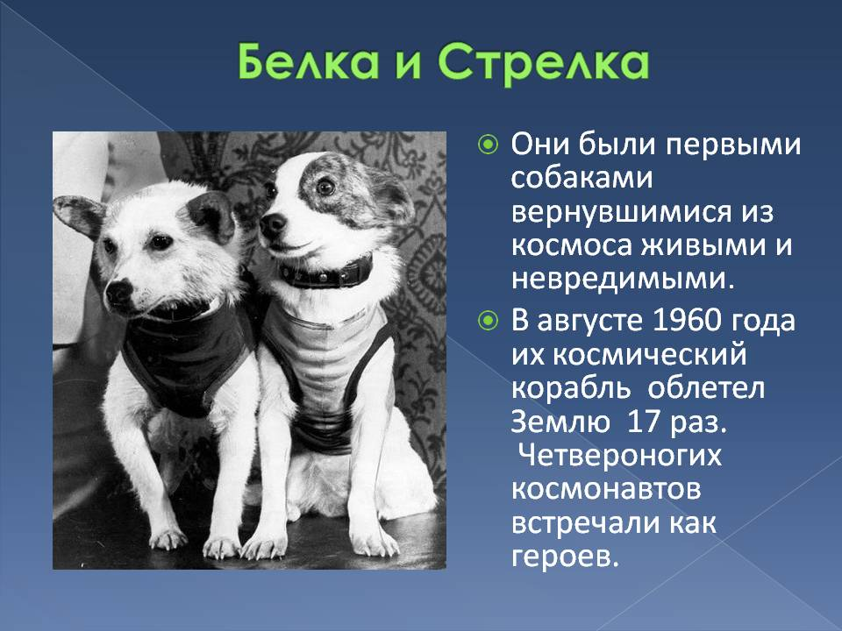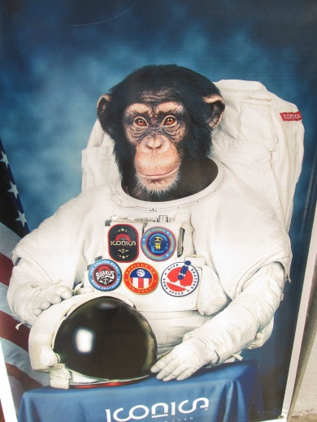
В конце занятия дети собирают всех вылепленных космонавтов на космодро-
ме, где уже находятся вылепленные на предыдущем занятии космические аппараты.
Подводим итог занятия, предлагаем детям рассказать, чем они занимались, что нового узнали, а потом оцениваем деятельность ребенка.
Спасибо за внимание! Удачного дня!
С уважением, воспитатель Шибкова Инесса Владимировна!

